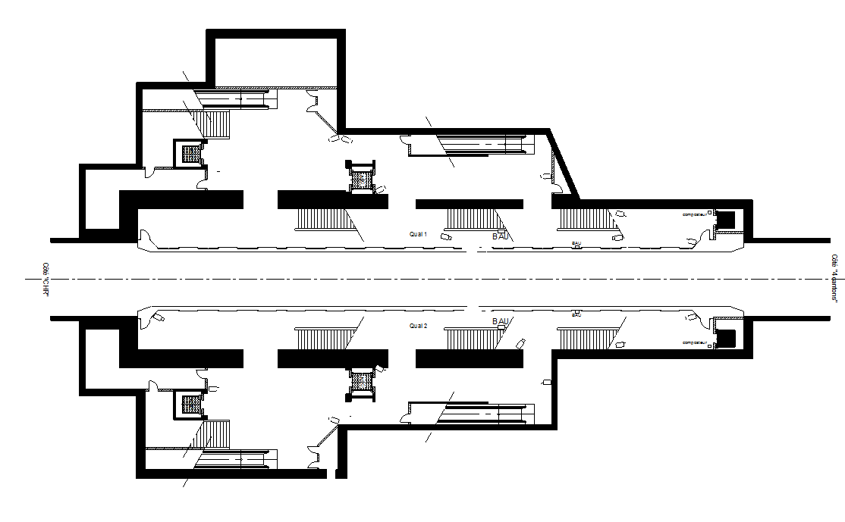
Z6C

Z6A

Quai 2
Z11K
Z6B
Z8B
Z8C
Z8D
Z8A
Z7A
Z7B
Z7C
Z7D
Z4A
Asc1602

Asc1601

Em 5801

Em 5802

Asc 5803

Asc 5802

Em 5803
Em 5804

Asc 5801

Asc 5804

Sous-quai 2
Sous-quai 1
Z5D
Z11M
Z11L
Z1C

Z11S
Z5E
Z10M
Z3A
Z6E
Z11R
Z11Q
Z11P
Z11O
Z11N
Z10N
Z2A
Z10H
Z10A
Z10C
Z10P
Z4B
Z2C
Z4C
Z2B
Z6A
Z1A
Z3B
Z3C

Z1B
Z10K

Z4A
Quai 1

Porte des postes Ligne 1
Niveau Quais
Z10I
Z10F
AC
Z10G
EPT
Z10J
Z10D

PEF
PET
BAT
Z10L
Z10B

Z10O
Z6D
Z5B
Z5C
Z5A

